ACO Verschlussstopfen GM-X DN100x2,0/ Stahl
ACO Haustechnik

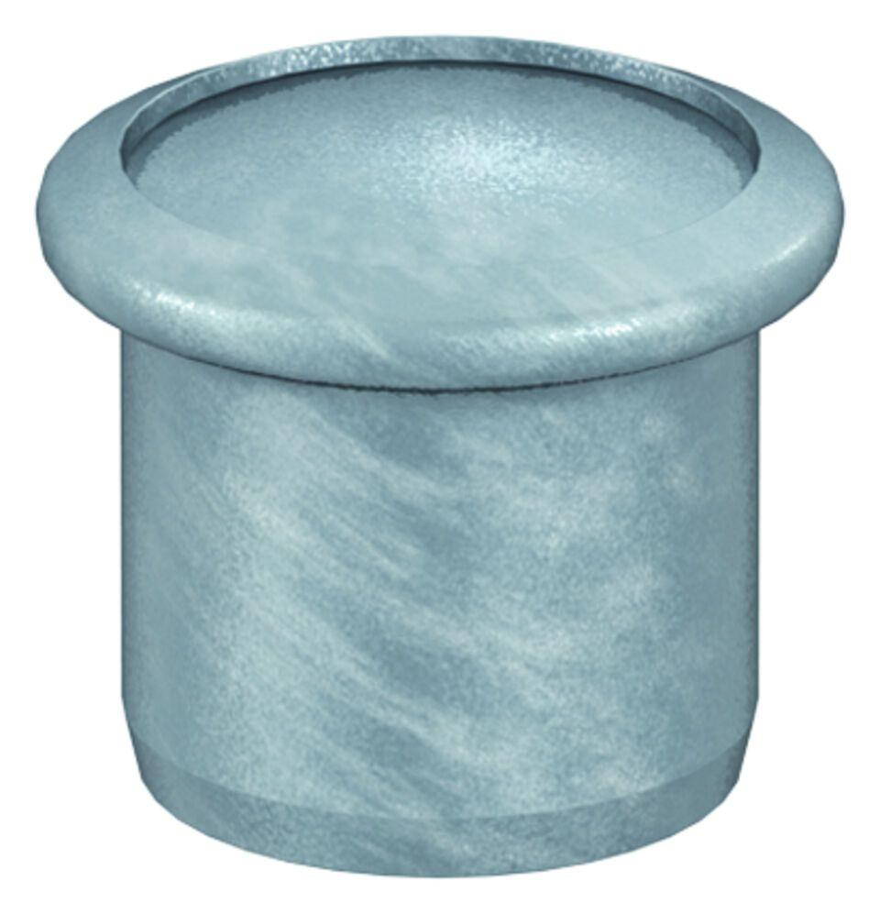Eigenschaften
GTIN:
8590830713451
HAN:
0174.44.82

